**LAPORAN PRAKTIKUM**

**TEKNOLOGI CLOUD**

**PERTEMUAN KE – 4**



**Disusun Oleh :**

**NAMA : TARISA DWI SEPTIA**

**NIM : 205410126**

**JURUSAN : TEKNIK INFORMATIKA**

**JENJANG : S1**

**Sekolah Tinggi Management Informatika Komputer**

**AKAKOM**

**YOGYAKARTA**

**2020**

**MODUL 4**

**GITHUB PAGES**

1. **Tujuan**

* Mahasiswa memahami penggunaan Github Pages
* Mahasiswa mampu memanfaatkan Github Pages untuk hosting

1. **Dasar Teori**

Github Pages merupakan hosting static file gratis yang disediakan oleh Github untuk para developer. Static file disini ialah seperti HTML, CSS, Javascript, Images, dll, yakni kode-kode client-side sebuah website yang tidak lagi memerlukan compile, transpile ataupun webserver untuk menjalankannya. Keuntungan Menggunakan GitHub Pages :

* Tidak perlu setup server
* Keterbatasan dan keamanan
* Cepat mendeploy

1. **Praktik**
2. Mendaftar akun di layanan github
3. Menginstal github bash di leptop
4. Menyiapkan web statis
5. 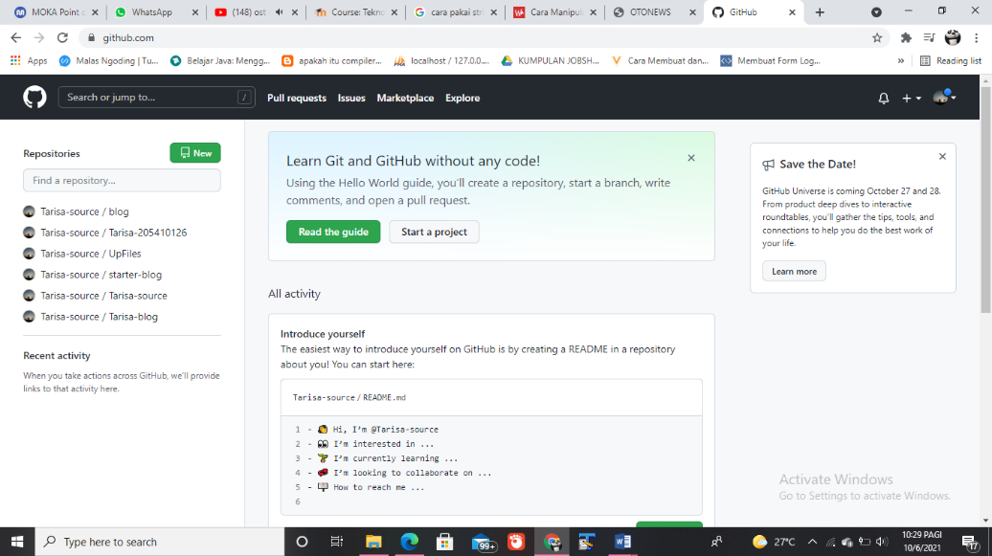Setelah itu buka <https://github.com/> untuk masuk lagi ke akun github yang sudah dibuat.
6. 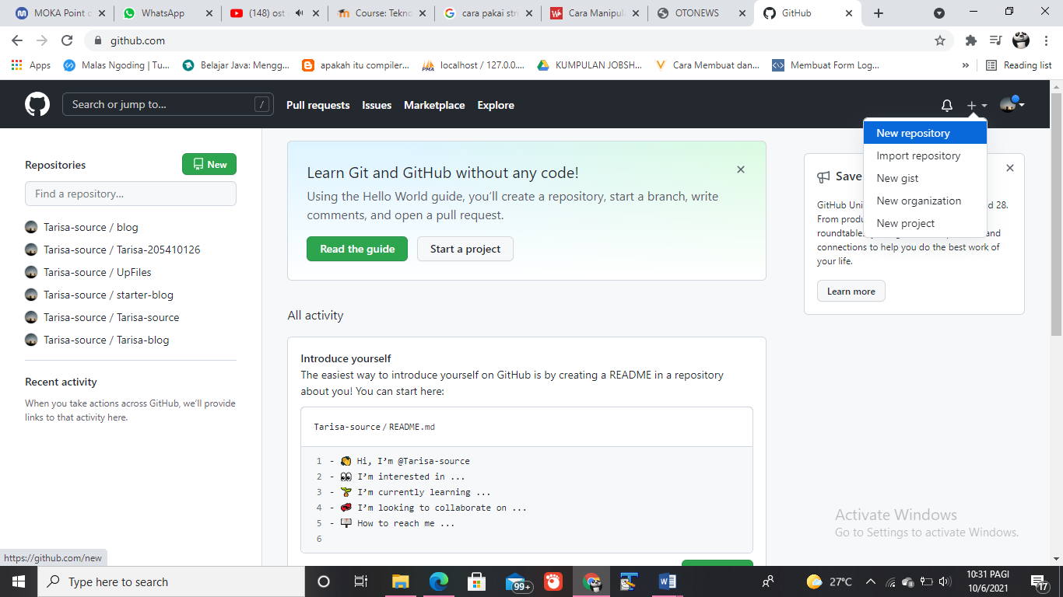Setelah masuk buat repositori dengan klik “new” seperti contoh dibawah ini
7. 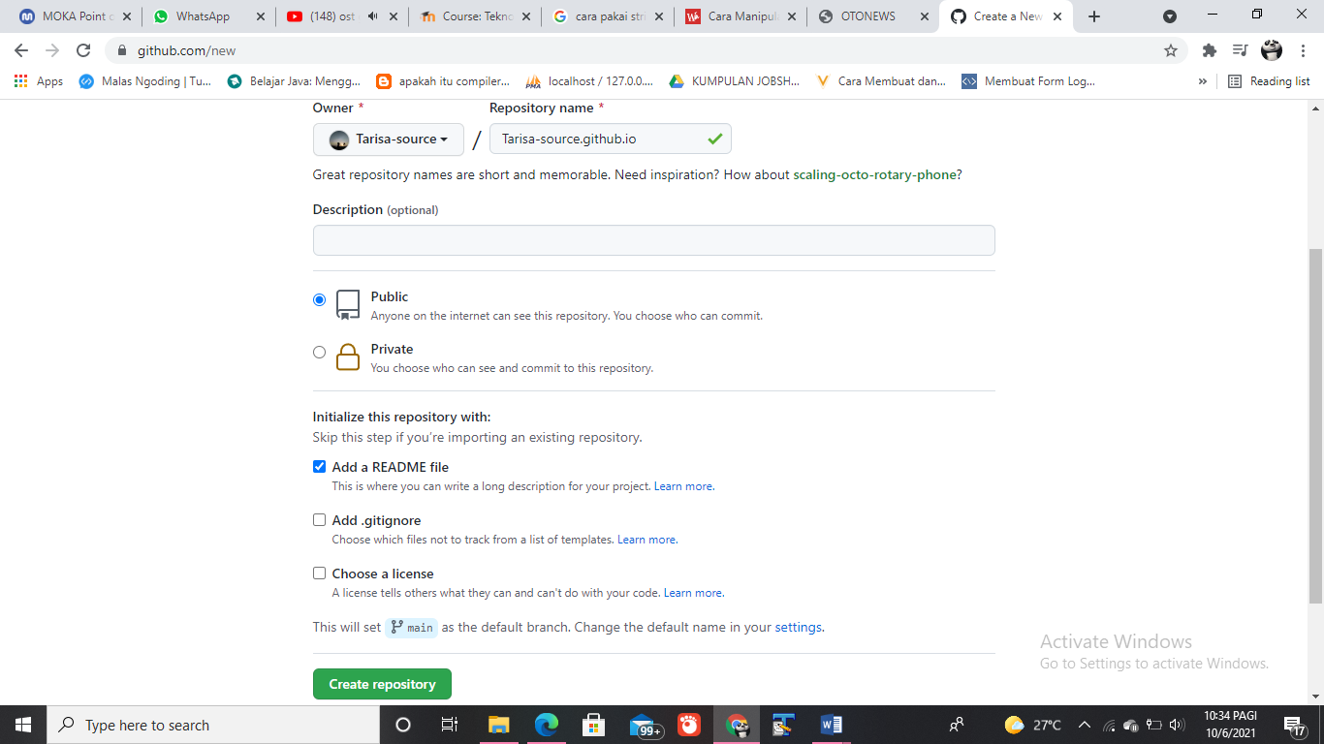Agar repositori kita dapat berfungsi sebagai Github Pages yang dapat ditampilkan sebagai website, maka syarat dari Github adalah nama repositori mesti berformat username.github.io. Contohnya, karena username saya adalah **Tarisa-source**, maka saya harus membuat repository dengan nama **Tarisa-source.github.io.** Centang pada “Initialize this repository with a README” Setelah itu klik tombol Create Repository seperti contoh dibawah ini
8. 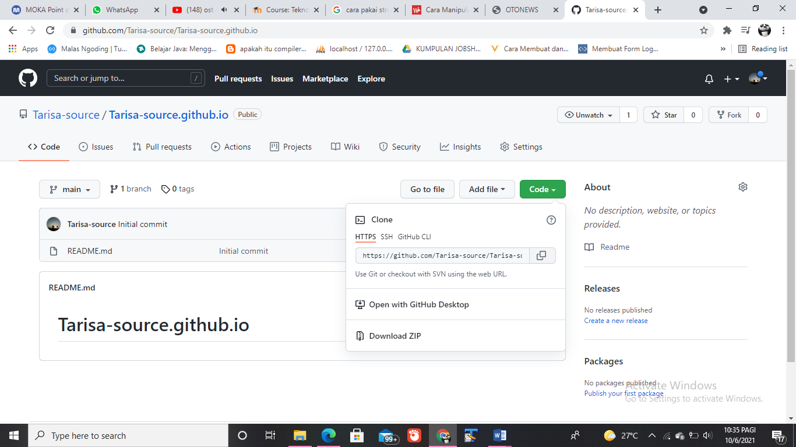Setelah itu klik “Clone or Download” lalu klik icon di sebelah url repositori
9. 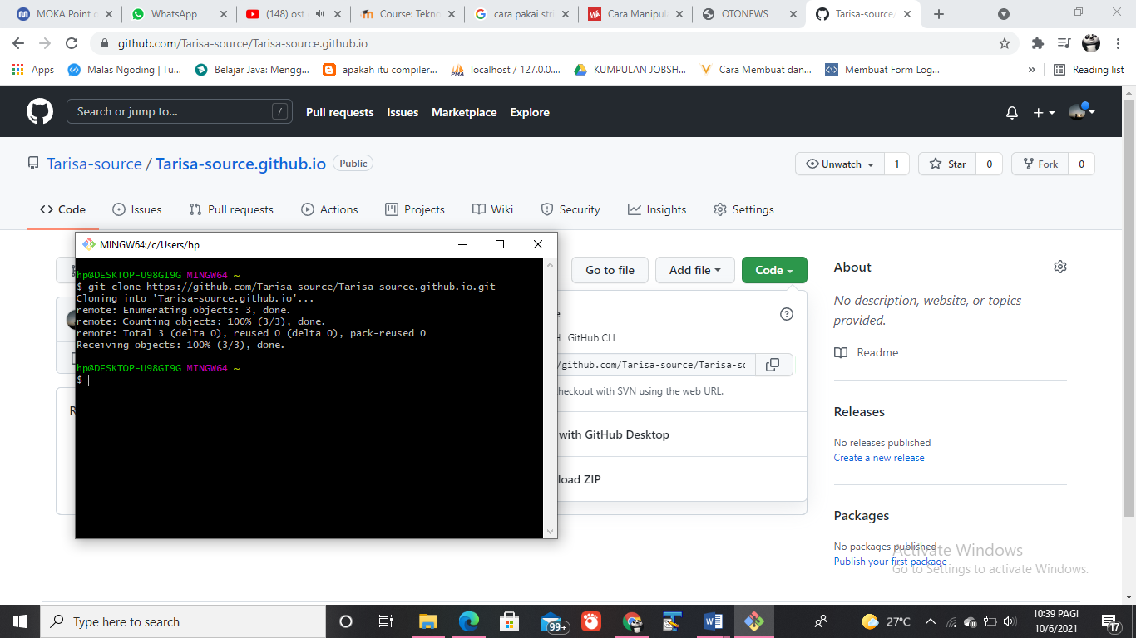Buka aplikasi untuk git yang terinstall di komputer anda. Disini menggunakan git bash. Ketikkan “git clone alamat repositori” untuk mendownload repositori.
10. 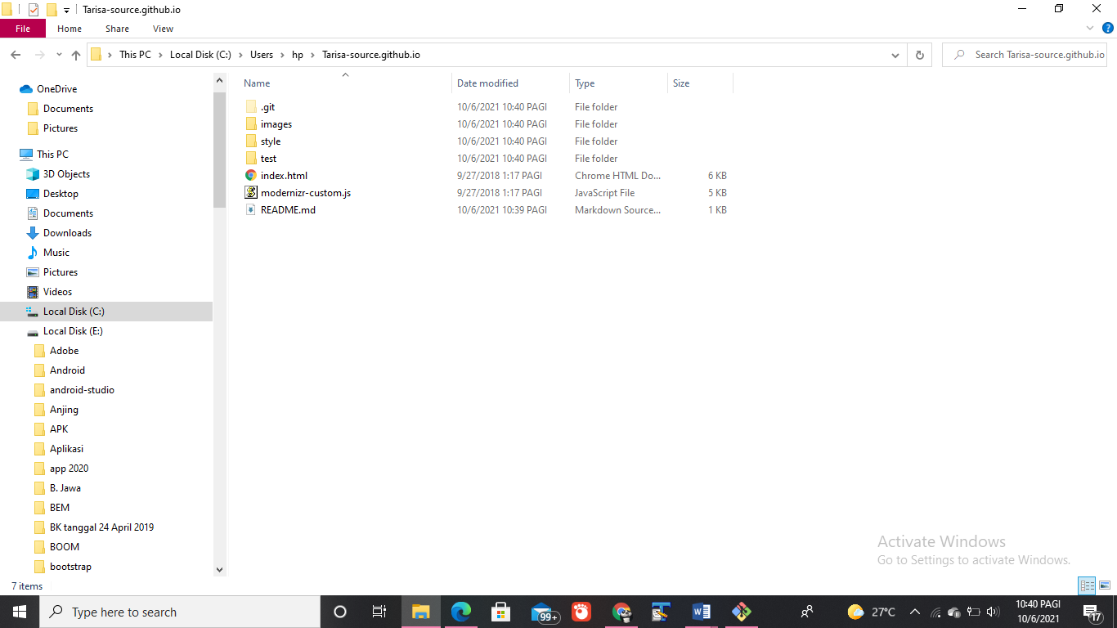Kemudian mengcopykan semua file web statis ke direktori Tarisa-source.github.io
11. 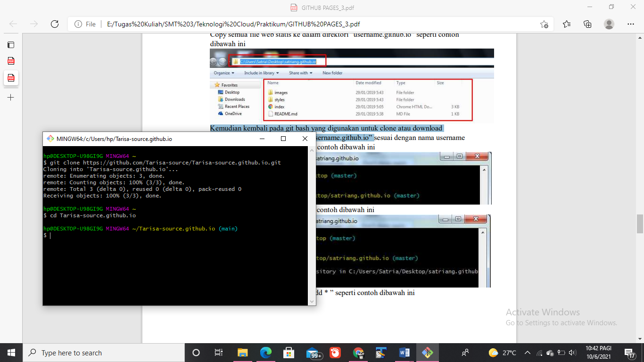Kemudian kembali pada git bash yang digunakan untuk clone atau download repositori. Ketikkan perintah “cd username.github.io”
12. 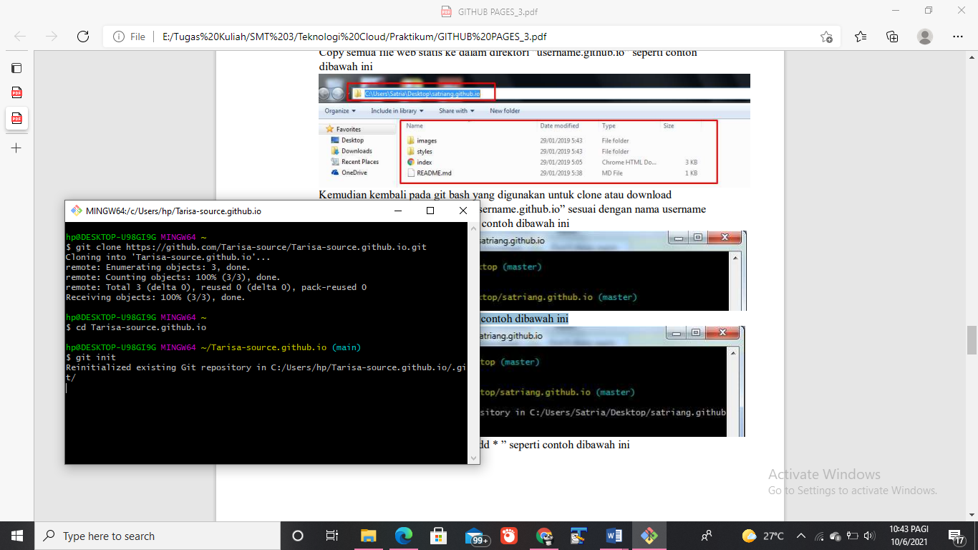Ketikkan perintah “git init” seperti contoh dibawah ini
13. 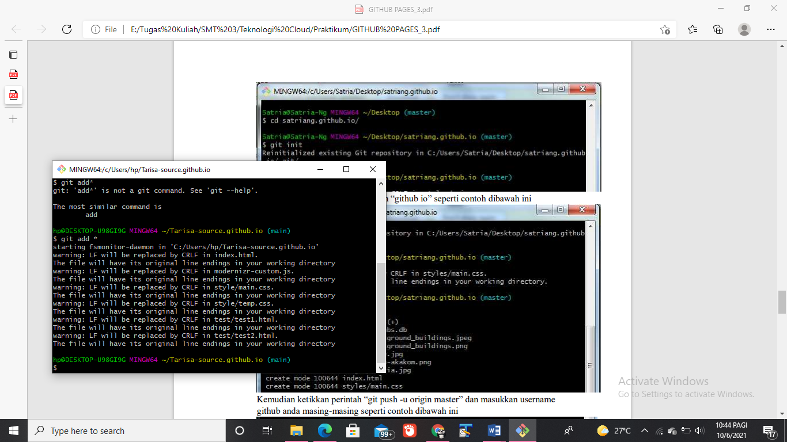Setelah itu ketikkan perintah “git add * ”
14. 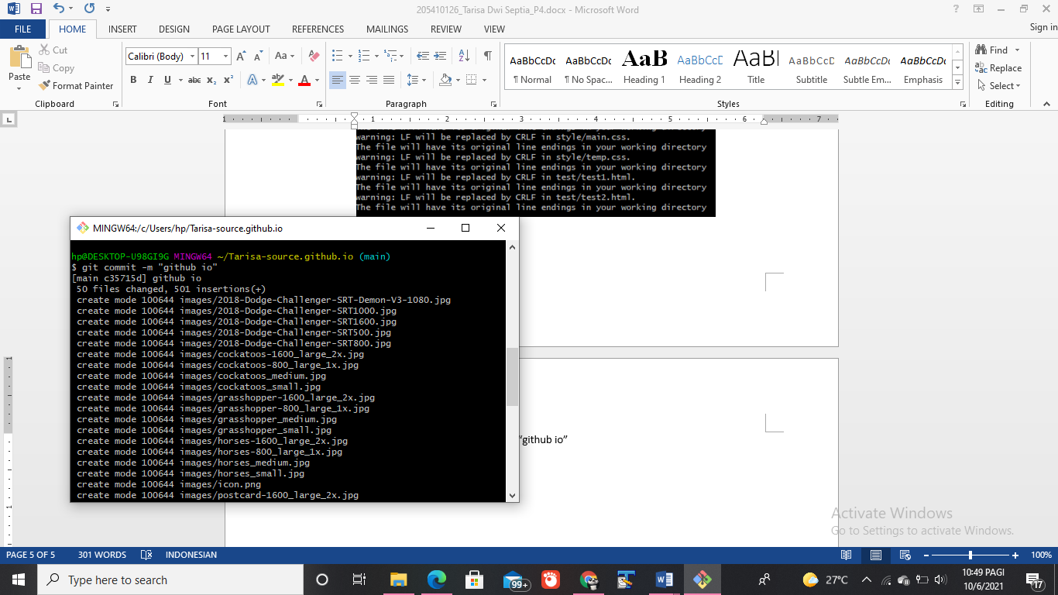Kemudian ketikkan “git commit -m “github io”
15. 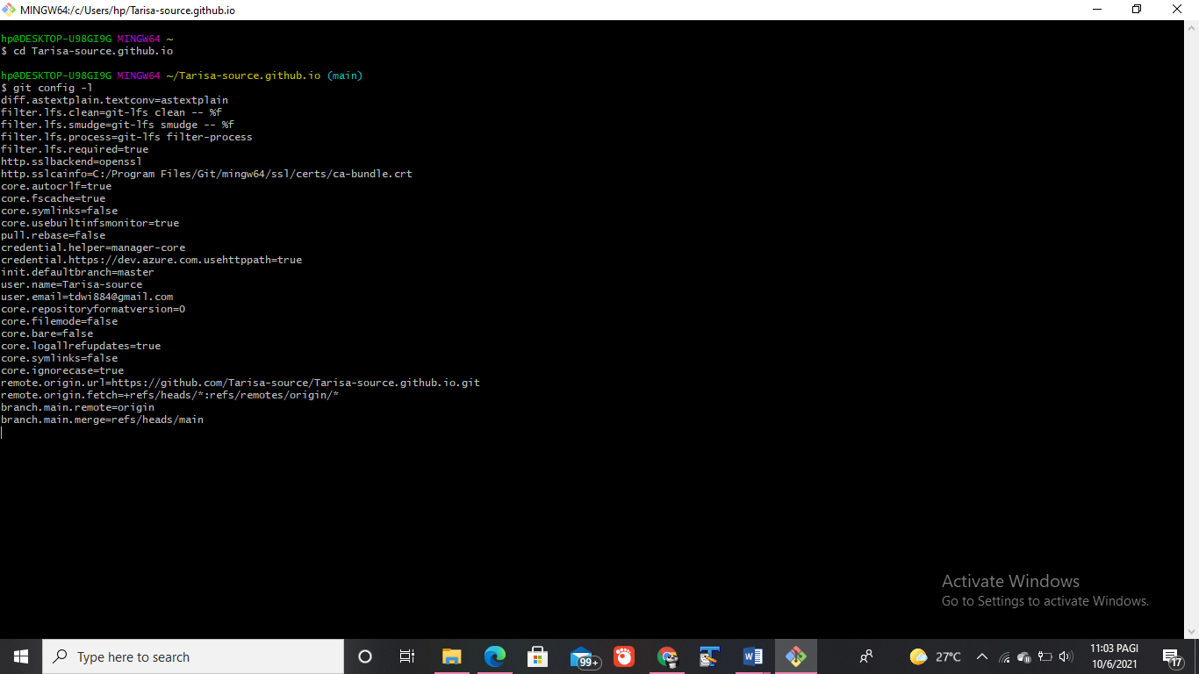Kemudian ketik “git config -l”
16. 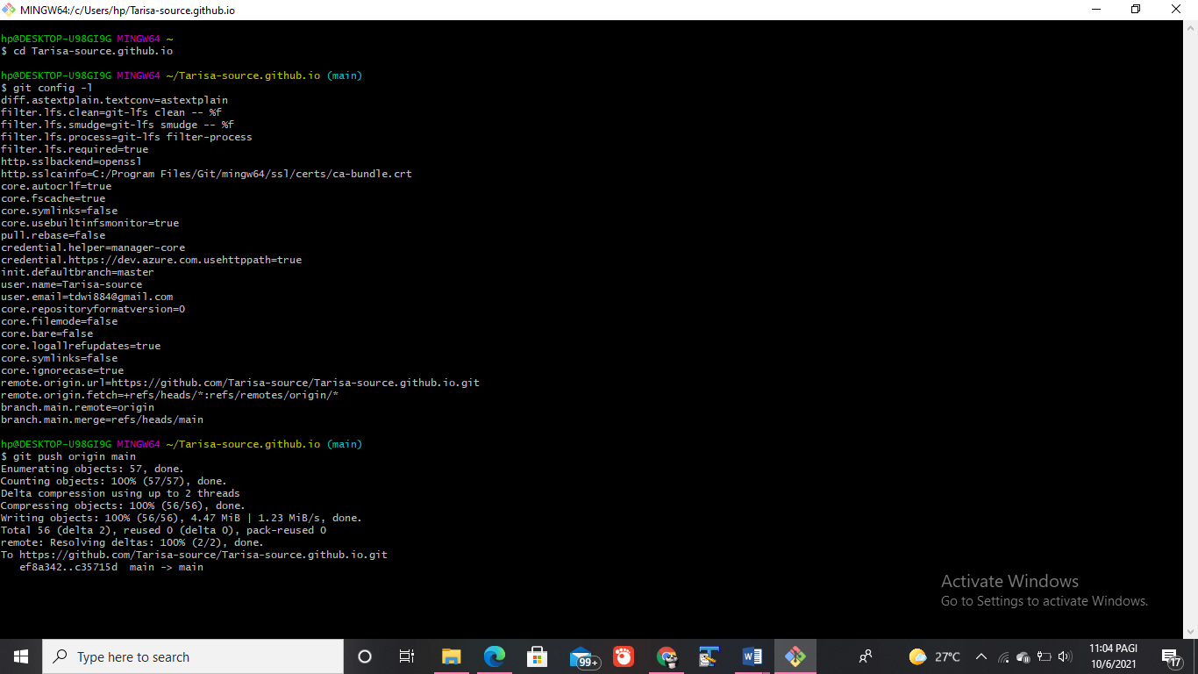Setelah itu ketikkan “git push origin main”
17. Mencoba mengakses web statis

Github page sudah berhasil dibuat.

1. **Kesimpulan**

Setelah melakukan praktik di atas seusai dengan tujuan yang ada pada modul 4 ini. Dapat disimpulkan bahwa mahasiswa mampu memahami penggunan Github Page. Mahsiswa juga mampu memanfaatkan Github Pages untuk hosting.